Ⅲ 研究部のあゆみ
１ 研究主題・副題
生涯にわたって心身の健康を保持増進し、豊かなスポーツライフを実現するための資質・能力の基礎を育む体育科学習の在り方
～主体的・対話的で深い学びの視点に立った授業の創造と展開～

２ 研究の基本方針
(1) 育成を目指す資質・能力の明確化
(2) 「主体的・対話的で深い学び」の実現に向けた授業改善の推進
(3) 体育科学習におけるカリキュラム・マネジメントの推進

３ 研究の内容
「主体的・対話的で深い学びを実現する授業の在り方」
(1) カリキュラム・マネジメントの工夫
① 体つくり運動における保健分野との関連性を明確にした単元計画の作成
(2) 指導方法の工夫
① ひなたプログラム（体つくり運動実践事例集、動画資料）の計画的な活用
② 思考力、判断力、表現力等を育成するための学習カードの工夫

４ 研究の組織
(1) 授業研究班・・・体つくり運動
(2) 年間指導計画班（九州学体研開催年にあたり、交通輸送班、研究運営班で分担）
研 究 班 | 具 体 的 な 取 組
器械運動班 | マット運動、鉄棒運動、跳び箱運動の単元計画作成
陸上運動班 | 短距離走・リレー、ハードル走、走り幅跳び、  走り高跳びの単元計画作成
水泳運動班 | クロール、平泳ぎ、安全確保につながる運動の単元計画作成
ボール運動班 | ゴール型、ネット型、ベースボール型の単元計画作成
表現運動班 | 表現、フォークダンスの単元計画作成
※各領域ともに１・２年生の「運動遊び」や３・４年の内容を含む。

５ 研究の実際
(1) カリキュラム・マネジメントの工夫について
① 体つくり運動における保健分野との関連性を明確にした単元計画の作成を行った。「心の健康」や「けがの防止」、「病気の予防」で学習したことを体つくり運動で活かせるようにした。体育や保健の見方・考え方を働かせながら運動の楽しさや健康の大切さを実感させることのできる授業づくりを目指した。
(2) 指導方法の工夫
① ひなたプログラム（体つくり運動実践事例集、動画資料）の計画的な活用
毎時間の導入で行う「ペアで自己の課題に取り組む活動」として、ひなたプログラムを活用した。このプログラムには、体の柔らかさを高める運動や巧みな動きを高める運動の動き方が写真付きで説明されており、その運動の効果や注意点も分かりやすく書かれている。その中から、児童が自己の課題に応じた運動を選択し実践させることで、主体的に運動に取り組めるようにした。また、単元後半では、更に動きを高めていくために、人数や距離などの条件を変えることが有効であることに気付かせ、自分たちで動きを工夫できるようにした。

② 思考力、判断力、表現力等を育成するための学習カードの工夫
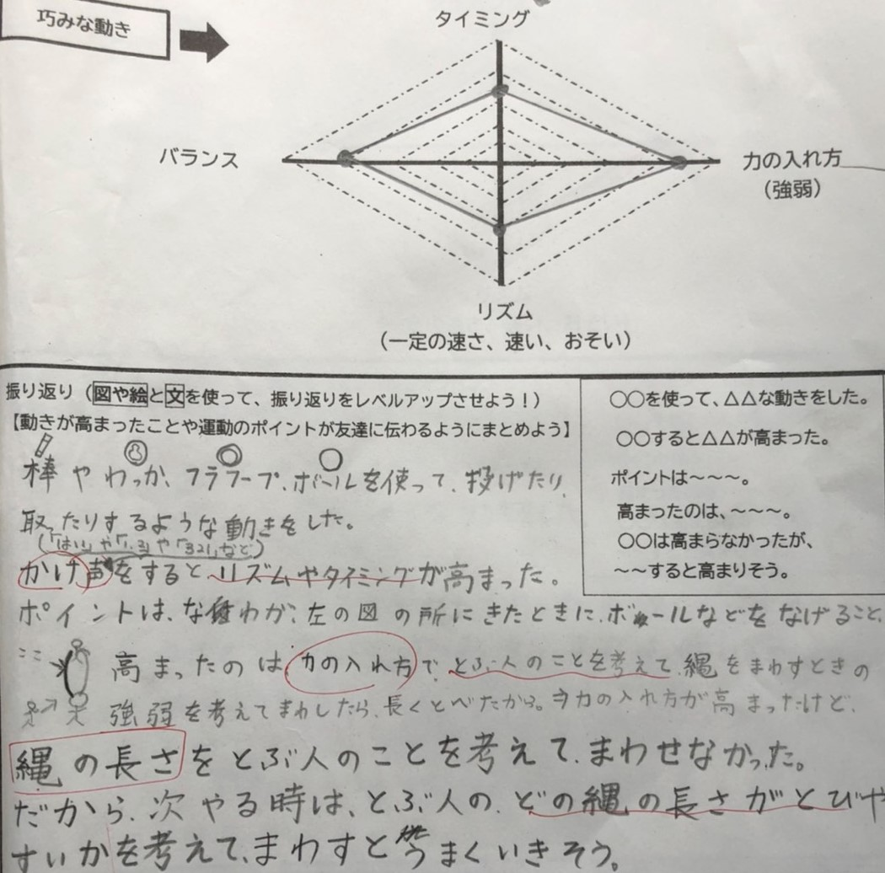学習カードは、単元を通して感じたことや考えたことを言葉でまとめるだけではなく、自己の考えを深めたり友達の考えを理解したりすることができるようにしたいと考えた。そこで、学習カード（図１）に自己評価として動きの高まりに関するレーダーチャートを用いることで、児童自身が動きの高まりを視覚的に実感できるようにした。また、レーダーチャートを根拠に図や絵を用いながら振り返りを記入させることで、思考力、判断力、表現力等の高まりにつなげていけるようにした。加えて、学習カードに振り返る視点（簡単な文例）を掲載することで、自己や友達の動きを具体的に振り返らせたり、次時の課題を明確にもたせたりすることができるようにした。 図１
③ ICTの活用
単元を通してタブレット端末を計画的に活用した。タブレットに録画された自分たちの映像をもとに、課題の発見や良い動きに着目させることで課題解決が効果的に行われるようにした。映像を見ながら運動のポイントや動きの高まりについて話し合う中で、試行錯誤しながら問題を解決していく活動を繰り返し経験させ、主体的・対話的で深い学びにつなげていきたいと考えた。

６ 研究の成果と課題
(1) 成果
〇 体つくり運動と保健を関連させた単元計画を作成したことで、「いつ、何を、どのように」指導するのかを明確にすることができた。運動と保健を関連付けて指導することで、児童に体つくり運動を学習する意義や必要感をもたせながら学習に取り組ませることができた。
〇 ひなたプログラムを活用することは、児童が自己の課題に応じて運動を選択・決定することを容易にし、主体的に活動に取り組むことにつながった。また、ひなたプログラムの動きを基に、条件（距離や人数）を工夫させることで、さらに動きを高めることができた。
〇 学習カードにレーダーチャートを用いることで、課題となる動きについて4つの視点から考察することができるようになり、具体的な課題の発見や解決に役立てることができた。
〇 図や絵を用いながら振り返りを記入させたことで、言葉だけでは伝え難い動きやタイミング等を表現させるこができた。タイミング等を可視化させることで、自己の考えを分かりやすく伝えたり友達の考えを理解したりすることにつなげることができた。
〇 学習カードに振り返る視点（簡単な文例）を示したことで、児童が考えをまとめやすくなったり、教師が児童の考えを理解したりすることが容易になった。
〇 タブレットを活用することで、「課題の発見」や「課題の共有」、「課題を解決するための話し合い」、「試行」、「フィードバック」といった一連の流れが行われ、主体的・対話的で深い学びへとつなげる一助となった。
(2) 課題
● カリキュラム・マネジメントの工夫については、学習の効果をより一層高めていくために、体育と保健領域だけでなく教科横断的な視点で組み立てていく必要がある。
● 体つくり運動において、「動きを高める」ことの捉え方について理解を深めていく必要がある。「動きを高める」イメージを児童間や教師間で共通理解していくことで、より学習内容や指導内容を明確にすることができ充実した授業づくりにつながると考える。
● これまでの体つくり運動の研究は、高学年を中心に取り組んできた。単元構成や学習カードの工夫など様々な成果や課題が挙げられるが、低学年や中学年の研究・実践が少ない。今後これらの研究・実践に取り組んでいく必要がある。

